
TECNOLOGICO NACIONAL DE MEXICO

Instituto Tecnológico de la Laguna
Ingenieria en Sistemas Computacionales

TOPICOS AVANZADOS DE PROGRAMACION

PERIODO: Ago - Dic / 2020 GRUPO: “B” 17 – 18 Hrs

PRACTICA No. _U2P03____

Uso de librería personalizada con Beans

ALUMNO:

17130800 Félix Gerardo Martínez Hinojo

PROFESOR:
Ing. Luis Fernando Gil Vázquez

Torreón, Coah. a 30 de febrero de 2020

Situación didáctica | Ejercicio

Ejercicio 2

Reutilizar la librería de clases creada en la practica anterior llamada “TAP-Librería Poderosa” en un nuevo proyecto llamado U2LanzadoraApp, en este proyecto se concentrarán todas las clases que representan una aplicación (APP), tales como MatematicaApp, ConversionesApp, PrismasApp, etc.
U2LanzadoraApp será una aplicación con interfaz visual de usuario contenida en una clase llamada LanzadoraFrame.java que mostrará mediante botones con imagen el catálogo de aplicaciones que se pueden lanzar. Al accionar un boton se debe abrir la aplicación correspondiente desde su pantalla de Splash y al cerrar esta debe volver a LanzadoraFrame. Al pasar el apuntador del ratón sobre algun botón lanzador deberá desplegarse una descripción de la aplicación que lanza.
Las aplicaciones deberán organizarse en la IU mediante paneles de pestañas (tabs), una pestaña por cada unidad del curso.
Dentro del proyecto U2LanzadoraApp las clases se organizaran de la siguiente manera:
Paquete | Aplicación
app.lanzadora | LanzadoraApp
app.matematica | MatematicaApp
app.conversiones | ConversionesApp
app.prismas | PrismasApp
iconos | Todos los archivos de imagen que se usan en las aplicaciones

Para lanzar una aplicación determinada se invocará el metodo estatico ejecutar () definida en la clase Splash de dicha aplicación.
Empaquetar el proyecto en un JAR para quedar como U2LanzadoraApp.jar luego usando el Bloc de Notas crear un archivo de texto llamado U2LanzadoraApp.bat con la instrucción de linea de comando para ejecutar este JAR de manera facil:
java –jar U2LanzadoraApp.jar
Guardar U2LanzadoraApp.bat dentro de la carpeta principal del proyecto, es decir dentro de la carpeta U2LanzadoraApp.
En la documentación de este ejercicio en la sección de DISEÑO va un diagrama UML mostrando todas las clases que son APP dentro de su paquete correspondiente ( similar al diseño de la practica anterior ), en la sección de CODIGO incluir solo el código de la clase LanzadoraFrame.java, en la sección de PRUEBA poner las pantallas de ejecucion de LanzadoraFrame.java.

Diseño

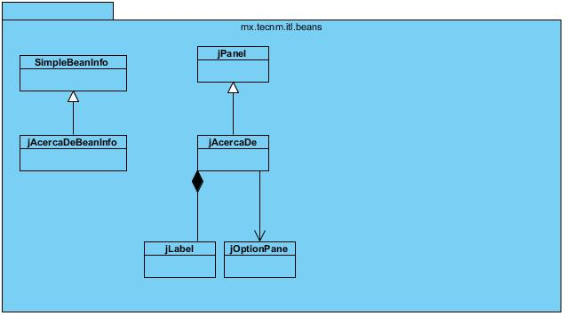

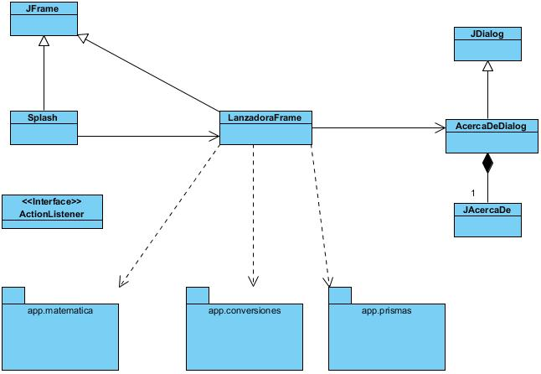

Código

LanzadoraFrame.java

/*------------------------------------------------------------------------------------------
:* INSTITUTO TECNOLOGICO DE LA LAGUNA
:* INGENIERIA EN SISTEMAS COMPUTACIONALES
:* TOPICOS AVANZADOS DE PROGRAMACION "B"
:*
:* SEMESTRE: ENE-JUN/2020 HORA: 17-18 HRS
:*
:* JFrame para la app lanzadora de todas las practicas anteriores.
:*
:* Archivo : LanzadoraFrame.java
:* Autor : Felix Gerardo Martínez Hinojo 17130800
:* Fecha : 29/OCT/2020
:* Compilador : JAVA J2SE v1.8.0
:* Descripcion : Aplicacion que sirve para mostrar y poner a trabajar las practicas anteriores
:* dentro de un mismo programa.
:* Ultima modif:
:* Fecha Modific� Motivo
:*==========================================================================================
:* 30/OCT/2020 FelixMtz se añadió el prologo.
:*------------------------------------------------------------------------------------------*/
package app.lanzadora;

import mx.tecnm.itl.extras.AcercaDeDialog;
import mx.tecnm.itl.util.Imagenes;

public class LanzadoraFrame extends javax.swing.JFrame {

public LanzadoraFrame() {
initComponents();

// Ajustamos el tamaño de la imagen dentro de los botones.
jbtnPrismasApp.setIcon ( Imagenes.escalarImagen (
jbtnPrismasApp.getIcon(),
jbtnPrismasApp.getWidth(),
jbtnPrismasApp.getHeight()
) );
}

/**
* This method is called from within the constructor to initialize the form.
* WARNING: Do NOT modify this code. The content of this method is always
* regenerated by the Form Editor.
*/
@SuppressWarnings("unchecked")
// <editor-fold defaultstate="collapsed" desc="Generated Code">
private void initComponents() {

jTabPane1 = new javax.swing.JTabbedPane();
jPanel1 = new javax.swing.JPanel();
jbtnMatematicasApp = new javax.swing.JButton();
jbtnConversionesApp = new javax.swing.JButton();
jbtnPrismasApp = new javax.swing.JButton();
jLabel5 = new javax.swing.JLabel();
jLabel6 = new javax.swing.JLabel();
jLabel7 = new javax.swing.JLabel();
jPanel2 = new javax.swing.JPanel();
jPanel3 = new javax.swing.JPanel();
jPanel4 = new javax.swing.JPanel();
jLabel1 = new javax.swing.JLabel();
jtxf_Descripcion = new javax.swing.JTextField();
jMenuBar1 = new javax.swing.JMenuBar();
jMenu1 = new javax.swing.JMenu();
jMI_Salir = new javax.swing.JMenuItem();
jMenu2 = new javax.swing.JMenu();
jMI_Limpiar = new javax.swing.JMenuItem();
jMenu3 = new javax.swing.JMenu();
jMI_AcercaDe = new javax.swing.JMenuItem();

setDefaultCloseOperation(javax.swing.WindowConstants.EXIT_ON_CLOSE);
setTitle("Lanzadora App");

jTabPane1.setBorder(javax.swing.BorderFactory.createEtchedBorder());

jbtnMatematicasApp.setIcon(new javax.swing.ImageIcon(getClass().getResource("/iconos/ITL Chica.png"))); // NOI18N
jbtnMatematicasApp.setText("MatematicaApp");
jbtnMatematicasApp.setBorder(javax.swing.BorderFactory.createBevelBorder(javax.swing.border.BevelBorder.RAISED));
jbtnMatematicasApp.addMouseMotionListener(new java.awt.event.MouseMotionAdapter() {
public void mouseMoved(java.awt.event.MouseEvent evt) {
jbtnMatematicasAppMouseMoved(evt);
}
});
jbtnMatematicasApp.addActionListener(new java.awt.event.ActionListener() {
public void actionPerformed(java.awt.event.ActionEvent evt) {
jbtnMatematicasAppActionPerformed(evt);
}
});

jbtnConversionesApp.setIcon(new javax.swing.ImageIcon(getClass().getResource("/iconos/Tecnologico De Mexico.jpg"))); // NOI18N
jbtnConversionesApp.setText("Conversiones App");
jbtnConversionesApp.setBorder(javax.swing.BorderFactory.createBevelBorder(javax.swing.border.BevelBorder.RAISED));
jbtnConversionesApp.addMouseMotionListener(new java.awt.event.MouseMotionAdapter() {
public void mouseMoved(java.awt.event.MouseEvent evt) {
jbtnConversionesAppMouseMoved(evt);
}
});
jbtnConversionesApp.addActionListener(new java.awt.event.ActionListener() {
public void actionPerformed(java.awt.event.ActionEvent evt) {
jbtnConversionesAppActionPerformed(evt);
}
});

jbtnPrismasApp.setIcon(new javax.swing.ImageIcon(getClass().getResource("/iconos/Cilindro.PNG"))); // NOI18N
jbtnPrismasApp.setText("PrismasApp");
jbtnPrismasApp.setBorder(javax.swing.BorderFactory.createBevelBorder(javax.swing.border.BevelBorder.RAISED));
jbtnPrismasApp.addMouseMotionListener(new java.awt.event.MouseMotionAdapter() {
public void mouseMoved(java.awt.event.MouseEvent evt) {
jbtnPrismasAppMouseMoved(evt);
}
});
jbtnPrismasApp.addActionListener(new java.awt.event.ActionListener() {
public void actionPerformed(java.awt.event.ActionEvent evt) {
jbtnPrismasAppActionPerformed(evt);
}
});

jLabel5.setText("Aplicación Prismas");

jLabel6.setText("Aplicación Conversiones");

jLabel7.setText("Aplicación Matemática");

javax.swing.GroupLayout jPanel1Layout = new javax.swing.GroupLayout(jPanel1);
jPanel1.setLayout(jPanel1Layout);
jPanel1Layout.setHorizontalGroup(
jPanel1Layout.createParallelGroup(javax.swing.GroupLayout.Alignment.LEADING)
.addGroup(jPanel1Layout.createSequentialGroup()
.addGroup(jPanel1Layout.createParallelGroup(javax.swing.GroupLayout.Alignment.LEADING)
.addGroup(jPanel1Layout.createSequentialGroup()
.addGap(20, 20, 20)
.addComponent(jLabel7))
.addComponent(jbtnMatematicasApp))
.addGap(14, 14, 14)
.addGroup(jPanel1Layout.createParallelGroup(javax.swing.GroupLayout.Alignment.LEADING)
.addGroup(jPanel1Layout.createSequentialGroup()
.addGap(10, 10, 10)
.addComponent(jLabel6))
.addComponent(jbtnConversionesApp, javax.swing.GroupLayout.PREFERRED_SIZE, 199, javax.swing.GroupLayout.PREFERRED_SIZE))
.addPreferredGap(javax.swing.LayoutStyle.ComponentPlacement.RELATED, 39, Short.MAX_VALUE)
.addGroup(jPanel1Layout.createParallelGroup(javax.swing.GroupLayout.Alignment.LEADING)
.addGroup(jPanel1Layout.createSequentialGroup()
.addGap(10, 10, 10)
.addComponent(jLabel5))
.addComponent(jbtnPrismasApp, javax.swing.GroupLayout.PREFERRED_SIZE, 199, javax.swing.GroupLayout.PREFERRED_SIZE))
.addGap(28, 28, 28))
);
jPanel1Layout.setVerticalGroup(
jPanel1Layout.createParallelGroup(javax.swing.GroupLayout.Alignment.LEADING)
.addGroup(jPanel1Layout.createSequentialGroup()
.addGap(27, 27, 27)
.addGroup(jPanel1Layout.createParallelGroup(javax.swing.GroupLayout.Alignment.LEADING)
.addGroup(jPanel1Layout.createSequentialGroup()
.addComponent(jbtnPrismasApp, javax.swing.GroupLayout.PREFERRED_SIZE, 198, javax.swing.GroupLayout.PREFERRED_SIZE)
.addPreferredGap(javax.swing.LayoutStyle.ComponentPlacement.UNRELATED)
.addComponent(jLabel5))
.addGroup(jPanel1Layout.createSequentialGroup()
.addComponent(jbtnConversionesApp, javax.swing.GroupLayout.PREFERRED_SIZE, 198, javax.swing.GroupLayout.PREFERRED_SIZE)
.addPreferredGap(javax.swing.LayoutStyle.ComponentPlacement.UNRELATED)
.addComponent(jLabel6))
.addGroup(jPanel1Layout.createSequentialGroup()
.addComponent(jbtnMatematicasApp, javax.swing.GroupLayout.PREFERRED_SIZE, 198, javax.swing.GroupLayout.PREFERRED_SIZE)
.addPreferredGap(javax.swing.LayoutStyle.ComponentPlacement.UNRELATED)
.addComponent(jLabel7)))
.addContainerGap(47, Short.MAX_VALUE))
);

jTabPane1.addTab("Unidad 1", jPanel1);

javax.swing.GroupLayout jPanel2Layout = new javax.swing.GroupLayout(jPanel2);
jPanel2.setLayout(jPanel2Layout);
jPanel2Layout.setHorizontalGroup(
jPanel2Layout.createParallelGroup(javax.swing.GroupLayout.Alignment.LEADING)
.addGap(0, 682, Short.MAX_VALUE)
);
jPanel2Layout.setVerticalGroup(
jPanel2Layout.createParallelGroup(javax.swing.GroupLayout.Alignment.LEADING)
.addGap(0, 297, Short.MAX_VALUE)
);

jTabPane1.addTab("Unidad 2", jPanel2);

javax.swing.GroupLayout jPanel3Layout = new javax.swing.GroupLayout(jPanel3);
jPanel3.setLayout(jPanel3Layout);
jPanel3Layout.setHorizontalGroup(
jPanel3Layout.createParallelGroup(javax.swing.GroupLayout.Alignment.LEADING)
.addGap(0, 682, Short.MAX_VALUE)
);
jPanel3Layout.setVerticalGroup(
jPanel3Layout.createParallelGroup(javax.swing.GroupLayout.Alignment.LEADING)
.addGap(0, 297, Short.MAX_VALUE)
);

jTabPane1.addTab("Unidad 3", jPanel3);

javax.swing.GroupLayout jPanel4Layout = new javax.swing.GroupLayout(jPanel4);
jPanel4.setLayout(jPanel4Layout);
jPanel4Layout.setHorizontalGroup(
jPanel4Layout.createParallelGroup(javax.swing.GroupLayout.Alignment.LEADING)
.addGap(0, 682, Short.MAX_VALUE)
);
jPanel4Layout.setVerticalGroup(
jPanel4Layout.createParallelGroup(javax.swing.GroupLayout.Alignment.LEADING)
.addGap(0, 297, Short.MAX_VALUE)
);

jTabPane1.addTab("Unidad 4", jPanel4);

jLabel1.setText("Descripción de la aplicación");

jMenu1.setText("Archivo");

jMI_Salir.setText("Salir");
jMI_Salir.addActionListener(new java.awt.event.ActionListener() {
public void actionPerformed(java.awt.event.ActionEvent evt) {
jMI_SalirActionPerformed(evt);
}
});
jMenu1.add(jMI_Salir);

jMenuBar1.add(jMenu1);

jMenu2.setText("Editar");

jMI_Limpiar.setText("Limpiar");
jMI_Limpiar.addActionListener(new java.awt.event.ActionListener() {
public void actionPerformed(java.awt.event.ActionEvent evt) {
jMI_LimpiarActionPerformed(evt);
}
});
jMenu2.add(jMI_Limpiar);

jMenuBar1.add(jMenu2);

jMenu3.setText("Ayuda");

jMI_AcercaDe.setText("Acerca De");
jMI_AcercaDe.addActionListener(new java.awt.event.ActionListener() {
public void actionPerformed(java.awt.event.ActionEvent evt) {
jMI_AcercaDeActionPerformed(evt);
}
});
jMenu3.add(jMI_AcercaDe);

jMenuBar1.add(jMenu3);

setJMenuBar(jMenuBar1);

javax.swing.GroupLayout layout = new javax.swing.GroupLayout(getContentPane());
getContentPane().setLayout(layout);
layout.setHorizontalGroup(
layout.createParallelGroup(javax.swing.GroupLayout.Alignment.LEADING)
.addGroup(layout.createSequentialGroup()
.addGroup(layout.createParallelGroup(javax.swing.GroupLayout.Alignment.LEADING)
.addComponent(jTabPane1)
.addGroup(layout.createSequentialGroup()
.addContainerGap()
.addComponent(jLabel1)
.addGap(0, 0, Short.MAX_VALUE))
.addComponent(jtxf_Descripcion, javax.swing.GroupLayout.Alignment.TRAILING))
.addContainerGap())
);
layout.setVerticalGroup(
layout.createParallelGroup(javax.swing.GroupLayout.Alignment.LEADING)
.addGroup(layout.createSequentialGroup()
.addGap(31, 31, 31)
.addComponent(jTabPane1)
.addGap(18, 18, 18)
.addComponent(jLabel1)
.addPreferredGap(javax.swing.LayoutStyle.ComponentPlacement.RELATED)
.addComponent(jtxf_Descripcion, javax.swing.GroupLayout.PREFERRED_SIZE, 61, javax.swing.GroupLayout.PREFERRED_SIZE)
.addGap(20, 20, 20))
);

pack();
setLocationRelativeTo(null);
}// </editor-fold>

private void jMI_SalirActionPerformed(java.awt.event.ActionEvent evt) {
dispose();
}

private void jMI_LimpiarActionPerformed(java.awt.event.ActionEvent evt) {
jtxf_Descripcion.setText("");
}

private void jMI_AcercaDeActionPerformed(java.awt.event.ActionEvent evt) {

}

private void jbtnPrismasAppActionPerformed(java.awt.event.ActionEvent evt) {
app.prismas.splash.ejecutar();
}

private void jbtnPrismasAppMouseMoved(java.awt.event.MouseEvent evt) {
jtxf_Descripcion.setText("Aplicaciones para prismas...");
}

private void jbtnConversionesAppActionPerformed(java.awt.event.ActionEvent evt) {
app.conversiones.splash loading = new app.conversiones.splash();
loading.setVisible(true);
}

private void jbtnMatematicasAppActionPerformed(java.awt.event.ActionEvent evt) {
app.matematica.splash loading = new app.matematica.splash();
loading.setVisible(true);
}

private void jbtnConversionesAppMouseMoved(java.awt.event.MouseEvent evt) {
jtxf_Descripcion.setText("Aplicaciones para Conversiones...");
}

private void jbtnMatematicasAppMouseMoved(java.awt.event.MouseEvent evt) {
jtxf_Descripcion.setText("Aplicaciones para Matematicas...");
}

/**
* @param args the command line arguments
*/
public static void main(String args[]) {
/* Set the Nimbus look and feel */
//<editor-fold defaultstate="collapsed" desc=" Look and feel setting code (optional) ">
/* If Nimbus (introduced in Java SE 6) is not available, stay with the default look and feel.
* For details see http://download.oracle.com/javase/tutorial/uiswing/lookandfeel/plaf.html
*/
try {
for (javax.swing.UIManager.LookAndFeelInfo info : javax.swing.UIManager.getInstalledLookAndFeels()) {
if ("Motif".equals(info.getName())) {
javax.swing.UIManager.setLookAndFeel(info.getClassName());
break;
}
}
} catch (ClassNotFoundException ex) {
java.util.logging.Logger.getLogger(LanzadoraFrame.class.getName()).log(java.util.logging.Level.SEVERE, null, ex);
} catch (InstantiationException ex) {
java.util.logging.Logger.getLogger(LanzadoraFrame.class.getName()).log(java.util.logging.Level.SEVERE, null, ex);
} catch (IllegalAccessException ex) {
java.util.logging.Logger.getLogger(LanzadoraFrame.class.getName()).log(java.util.logging.Level.SEVERE, null, ex);
} catch (javax.swing.UnsupportedLookAndFeelException ex) {
java.util.logging.Logger.getLogger(LanzadoraFrame.class.getName()).log(java.util.logging.Level.SEVERE, null, ex);
}
//</editor-fold>

/* Create and display the form */
java.awt.EventQueue.invokeLater(new Runnable() {
public void run() {
new LanzadoraFrame().setVisible(true);
}
});
}

// Variables declaration - do not modify
private javax.swing.JLabel jLabel1;
private javax.swing.JLabel jLabel5;
private javax.swing.JLabel jLabel6;
private javax.swing.JLabel jLabel7;
private javax.swing.JMenuItem jMI_AcercaDe;
private javax.swing.JMenuItem jMI_Limpiar;
private javax.swing.JMenuItem jMI_Salir;
private javax.swing.JMenu jMenu1;
private javax.swing.JMenu jMenu2;
private javax.swing.JMenu jMenu3;
private javax.swing.JMenuBar jMenuBar1;
private javax.swing.JPanel jPanel1;
private javax.swing.JPanel jPanel2;
private javax.swing.JPanel jPanel3;
private javax.swing.JPanel jPanel4;
private javax.swing.JTabbedPane jTabPane1;
private javax.swing.JButton jbtnConversionesApp;
private javax.swing.JButton jbtnMatematicasApp;
private javax.swing.JButton jbtnPrismasApp;
private javax.swing.JTextField jtxf_Descripcion;
// End of variables declaration
}
Prueba de Ejecución

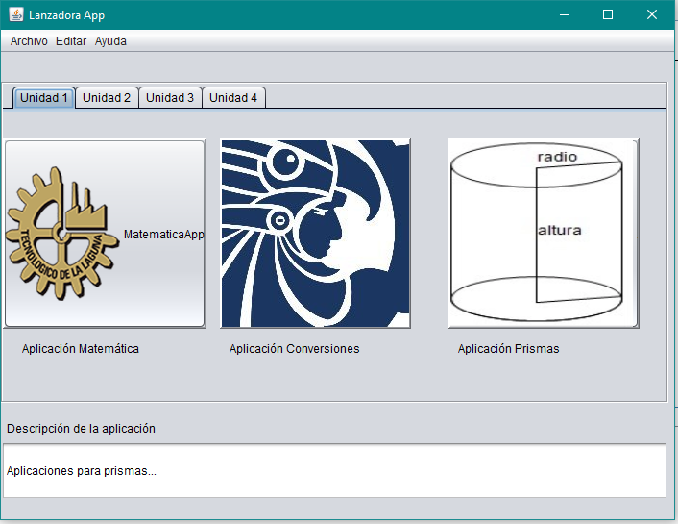

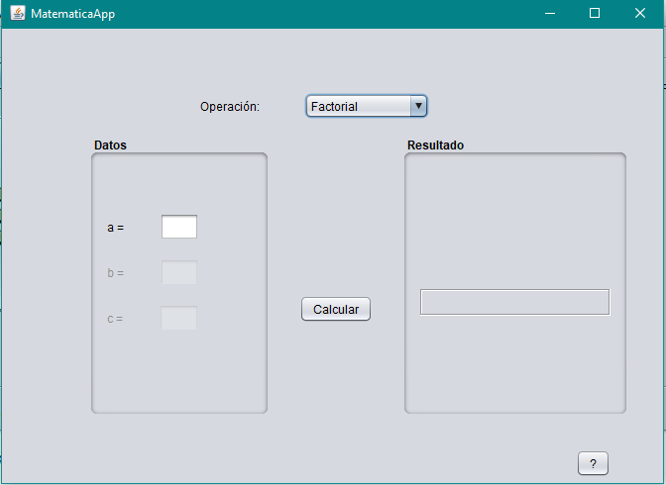

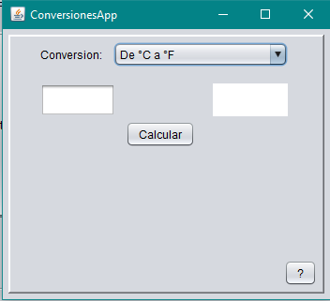

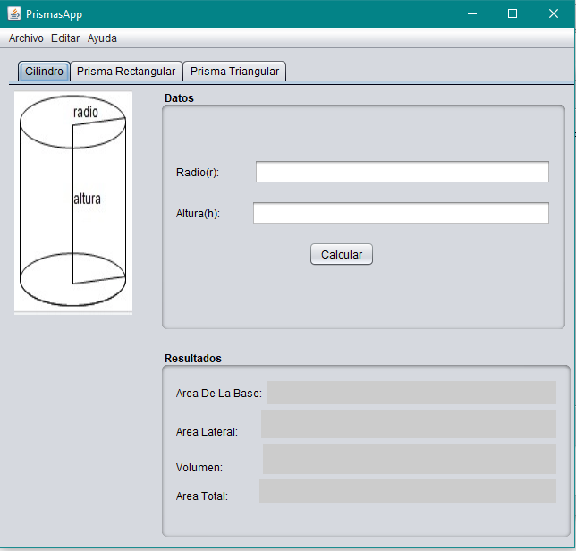

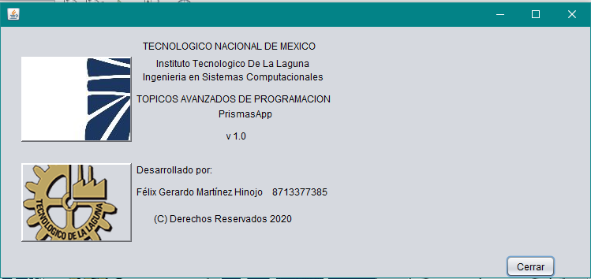

-oOo-

